

心理学院双导师制项目优势：
中外双导师协作教学和指导
学术科研与实操技能并重
性价比高，设置奖学金
毕业即可持教育部中留服认证的学历学位证书+心理咨询师+专项技能证书等多证上岗 前500

就业渠道多向：大中小学心理中心/高校心理教师/科研机构/医院心理科/康复中心/社会心理机构等

2024
泰国西那瓦国际大学心理学院
硕博士生招生简章

中国留学网认证并推荐院校

中泰两国教育部高等教育学历学位互认协定高校

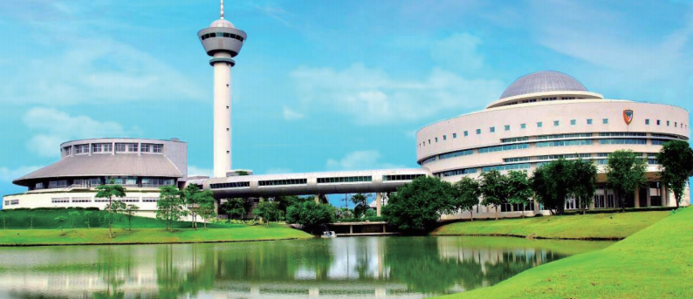

心理学院简介
学校简介

。西那瓦大学心理学院以音乐治疗、舞动治疗、美术治疗、心理剧和戏剧治疗等艺术治疗研究方向为特色，以临床与咨询心理学、心理健康教育、教育心理学等应用心理学科为重点，多学科交叉融合，积极开创跨国合作研究和中泰双导师制心理人才培养的新模式，实行学术人才和应用人才分类、通识教育和专业教育相结合的培养制度，致力于培养具有国际视野的拔尖创新学术型人才和高水平的应用型人才，扎根社会心理服务需求，专注心理健康领域，建立有自身特色的心理健康服务与人才培养体系，建设国际领先的应用心理学学科。
西那瓦国际大学（Shinawatra University），位于曼谷，创办于1996年，校区建设 极具现代化与科技化风格，校园环境优美，被誉为泰国最美大学之一，也是中华人民共 和国教育部教育涉外监管信息网·国外院校·泰国第89号的白名单学校。学校本科校区 位于曼谷近郊巴通它尼府，研究生校区位于曼谷市为威帕瓦迪兰实路。作为一所著名的 研究型大学，目前西那瓦国际大学开设了一系列理工、技术与工程教育、管理以及符号 学与文化研究等专业，并提供语言预科、本科、研究生、博士等课程。
西那瓦国际大学自建校以来与德国、美国、英国、瑞士、波兰等多国在学术上合作密 切，并与西南交通大学、四川大学、西南林业大学、上海大学、北京石油化工学院、对外经 济贸易大学、天津师范大学、贵州财经大学等中国多所著名高校有短期学生交流项目。 2015年，为积极响应“一带一路”国际教育战略号召，西那瓦国际大学开设了以中、英文 双语授课为主，泰语教学为辅的相关专业，旨在培养中泰社会经济发展和“一带一路”战 略所需要的具有国际化视野的专业人才精英。

心理学院除了泰国本土心理学教授外，还召集了北京师范大学的郑日昌教授、张吉连教授、琳达晓乔教授、魏心副教授，中国科学院心理所的张雨青教授，意向对话疗法创始人朱建军教授、得觉催眠创始人格桑泽仁教授、国际沙盘游戏疗法、荣格心理分析专家申荷永教授、广州大学叶浩生教授、西南大学汤永隆教授、五音疗法专家张勇教授、心舞疗法创始人张小兰副教授等数十位中国卓越的心理学专家做为中方导师。
心理学硕博士生每年寒暑假到泰国西那瓦大学上课，其余时间跟随中方导师在中国学实操技能并完成学位论文。心理学院硕博士生的培养既注重学术科研又注重实操技能。学生毕业时获得可以在中国教育部留学生服务中心认证的泰国教育部的心理学学历学位证，并在学习期内考取中国心理卫生协会认证的心理咨询师证（医学背景学生可考取心理治疗师证）和其他相关机构认证的艺术治疗师等技能证书，毕业时可凭多证到大中小学、科研院所、医院心理科、康复中心、社会心理服务机构等多领域上岗就业。
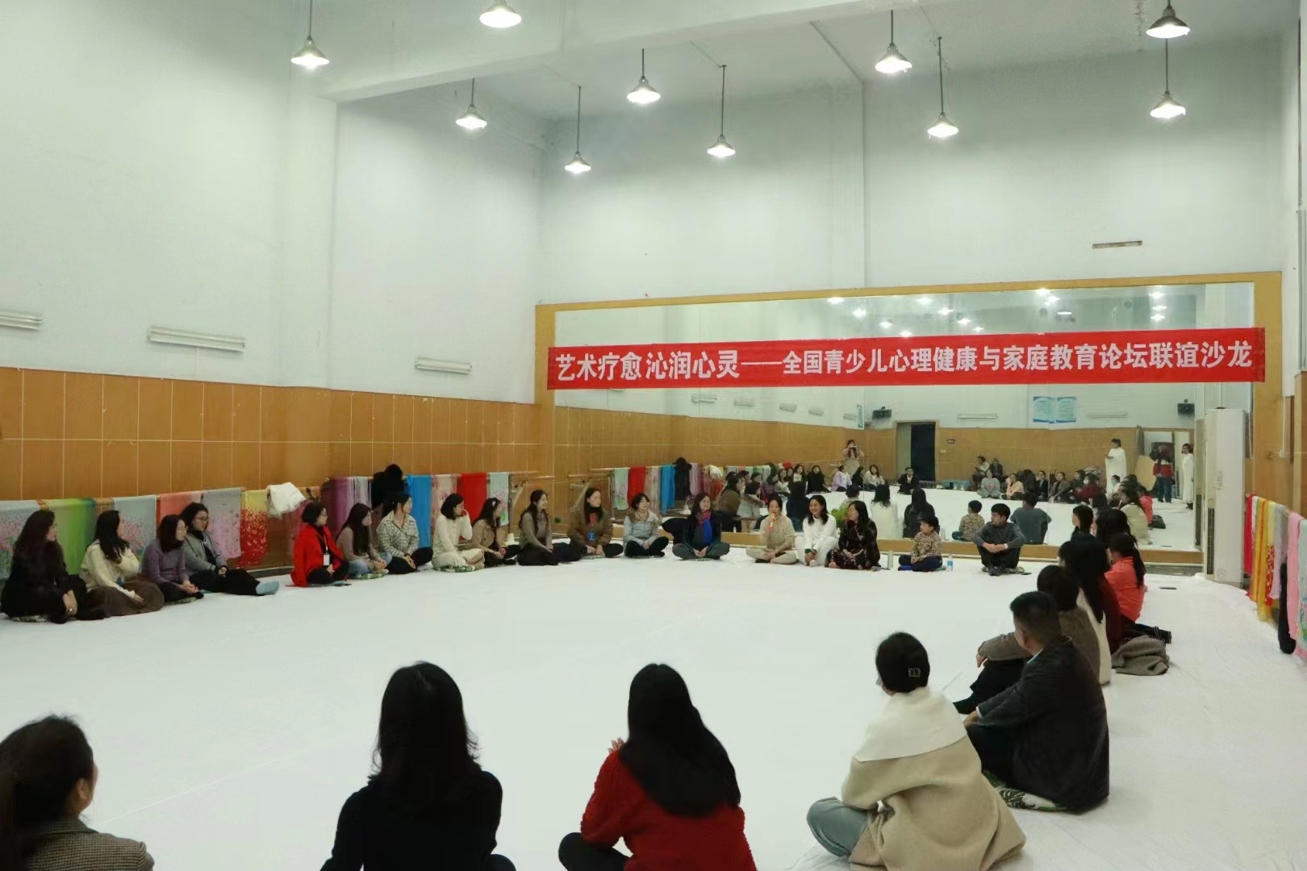

02
01

申请流程 缴费流程

★ 一、材料准备：
1、到出入境办理大厅办理护照（已持有护照的，护照有效期必须在一年以上，否则重新
办理）；

2、联系毕业学校开具包括所有成绩的成绩单并盖章；

3、到公证处办理毕业证书、成绩单和无犯罪记录的中英文公证书；

4、打印申请表，用英文手写填写，确定报读专业，同时确定报读学年和学期。
★ 二、提交申请材料：
1、申请表；
2、护照首页扫描件；
3、毕业证及翻译件、毕业证中英文公证书；
4、成绩单及翻译件、成绩单中英文公证书；

5、无犯罪记录及翻译件、无犯罪记录中英文公证书（根据当地领事馆要求提交）；
6、中留服认证书及翻译件、中留服认证中英文公证书（如前置学历为海外院校需提供,
否则或将影响本次就读专业的学历认证）。

材料提交要求：
1、以上所有材料均须提供高清扫描件，编码也要扫描清楚（扫描要求清晰无反光、无遮
挡、无水印）；
2、所有资料按以下顺序扫描成一个PDF；
扫描件顺序：
⃞入学申请表（打印后英文手写并附蓝底证件照）；
⃞护照首页（有效期一年以上）；
⃞毕业证公证书（顺序：毕业证原件、翻译件，公证书封面、中文、英文）；
⃞成绩单公证书（顺序：成绩单原件、翻译件，公证书封面、中文、英文）；
⃞无犯罪记录公证书（顺序：记录证明原件、翻译件，公证书封面、中文、英文）；
⃞中留服认证公证书（如有）（顺序：认证书原件、翻译件，公证书封面、中文、英文）；
3、申请材料需放入一个PDF文件中，提交时请按照格式用英文规范命名；
命名要求：姓名拼音-申报专业（按照申请表上的写）-Non Special(全日制）/Special
（假期班）
★ 三、发放Oﬀer：通过申请后，2-3个工作日内即可获取oﬀer(录取通知书)
★ 四、出具签证函：开学前2个月内出具签证函。
费用参考:
总费用：约1020-1120元
1、护照办理费约120元/本；
2、公证书约300元/份。（成绩单标准为1页，每多一页加收100元）

03

★ 一、填写缴费信息表
申请负责人（任钰莲）根据各专业学费标准填写学生缴费信息表，包括国内外汇款账户 信息。

★ 二、开具缴费通知单
申请负责人（任钰莲）提交缴费信息表格至西那瓦服务部并对接财务核对缴费信息，确 认无误后2-3个工作日内即开具缴费通知单。

★ 三、转账汇款
学生根据缴费通知单上的说明去银行汇款。
注意：
学生根据缴费通知单上的国内外账户信息分别缴费，缴费通知单上写明了应缴费用和
汇款账户，分为国内缴费和国外缴费，国内缴费汇款至四川心舞人生教育咨询服务有限公司账户，国外缴费汇款至西那瓦国际大学账户。
★ 四、缴费回执单扫描
1、缴费回执单扫描成PDF文件发送至西那瓦服务部
2、扫描件命名要求：学生名字（中文+拼音）-专业-入学批次-缴费凭证

★ 五、开具收据
学校根据缴费回执单核对到账金额，核对无误后为学生开具收据。

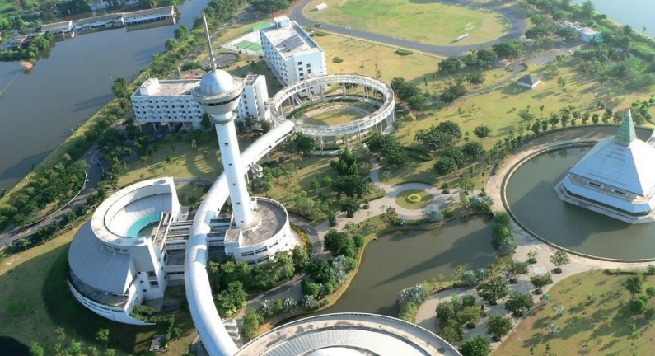

04

留学签证办理流程 留学签证办理流程

★ 一、办理流程及周期 ④ 护照整本竖版扫描件（扫描要求：摊开两边一起扫，空白页也要扫描；有旧护照请一并

确定护照签发地（护照上看）
↓
确定送签领区
↓
确定所需签证材料
↓
准备送签材料
↓
送签成功等待使馆审核
↓
（按使馆要求补充材料）
↓
出签
（资料齐全送签后约1-2个月）

注意：
1、无犯罪双认证、毕业证双认证办理周期约1个月左右， 要注意无犯罪证明有效期（60天
内），并且提前办理；
2、不同地区的领事馆所需提交的申请签证材料有所不同，且可能随时调整，应根据当地领
事馆的最新要求及时补充并更新材料；
3、不同的签证官具体要求和审核严格程度也可能不同，本文所述为各领区办签证所需的
基本材料，进馆后，应根据签证官具体要求提交和补充材料；
4、审核期间可能遇到签证中心因业务拥挤和移民系统查询效率问题而影响材料递交进馆
速度的情况，学生需耐心等待递签、出签，出签后由签证中心通过顺丰运费到付的方式邮寄护
照（含贴签页），拿到签证后当天务必检查签证周期，如收签2日内无反馈，则默认签证办理顺
利完成。

扫描到另一个 PDF 文件）；
⑤ 财务证明扫描件：6个月（及以上）定期的五万元（及以上）存款资信证明（建议至少存 7 个月定期，以免使馆审核时长不足。签证拿到后即可解冻使用）；
⑥ 无犯罪公证+双认证扫描件（注意：办理周期1个月左右。要求：至少 2个月内开具的、并 且从出生至今的无犯罪记录）；
⑦ 最高学历毕业证公证书+双认证扫描件（注意：办理周期1个月左右）；
⑧ 去程机票购买证明（要求：航空官网的订单截图、付款记录截图、机票官网验真截图；机 票建议2个月之后的，推荐去航空公司官网购买，不建议在第三方app购买）
⑨ 近十年出入境记录（更新至最新日期-所有资料齐全后再微信导出）。
线上开具操作流程：
A）微信搜索“移民局”进入小程序→登录后选择“中国公民服务”→点击“出入境记录查 询”→点击选择导出出入境记录的时间“十年”→点击“查询”→可以“预览”
B）自行截图做成 PDF 文件/也可以选择发送邮箱，在邮箱里接收 PDF 文件；
C）上海使馆所管辖区域（护照签发地为：上海、浙江、江苏、安徽）的学生，如果没有出过 国，只能线下在当地出入境管理部门开具出入境记录。
注意：以上文件均须提供高清扫描件（PDF版本），扫描件不得出现水印、遮挡、反光等情 况。

★ 三、出签：资料齐全，送签后约1-2个月出签。

费用参考:
总费用：约1100元

★

05

二、材料准备参考（以泰王国驻成都领事馆的签证材料为例，签发地：四川、重庆）
1、校方提供
① 签证函（60日内）、录取通知书、签批人身份证明、在读证明（新生无需)；
② 学校办学资料+校长身份证复印件；
③ 缴费证明（学校签字盖章的收据）；
④ 上学期成绩单（新生无需）、本学期课程表。
2、学生准备
① 身份证正反面扫描件；
② 白底近期彩照（照片格式要求：露耳、不戴眼镜、不露齿笑）；
③ 手持护照的照片（照片格式要求：露出上半身，不戴眼镜，护照内容展示清晰、无遮挡）；

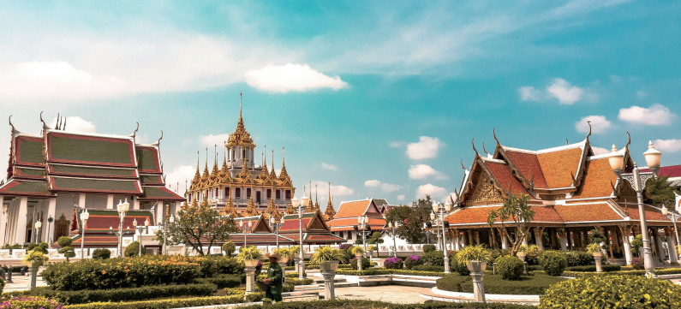

06

行前准备 抵达泰国正式开启留学生活

★ 一、购买机票
机票购买注意事项：
1、购买时间：签证获得后再购买机票，否则需自行承担改签风险（正确操作流程为：等
待签证中心反馈出签信息，根据签证日期选择购买机票）；
2、机场选择：曼谷有两个机场：廊曼国际机场和素万那普国际机场。廊曼机场距离学校
大概40分钟车程，素万那普国际机场距离学校大概一个半小时车程，两个机场都会有工作
人员接机，但请尽量购买廊曼机场。
3、航班时间选择：抵达时间尽量选择在上午 10 点-下午 5 点之间到达；
4、购买渠道：推荐去航空公司官网购买，不建议在第三方app购买。
★ 二、提交接机申请
填写《注册表》
1、《注册表》内含学员基本信息、航班信息、联系方式等，将用于学校接机及学生学籍注
册使用，学生务必及时认真填写；
2、表格由西那瓦服务部提供，学生购买机票后应及时填写并提交（尤其注意填写清楚
抵达机场和抵达时间）。
注意：
因涉及协调泰国管理方接机，学生应至少提前 3-5 天填写《注册表》，如因临时填写或
到达机场与到达时间等关键信息填写错误而导致未能协调到司机的话，则由学生自行打
出租车到大学。

★ 三、行前培训
等待签证期间，学校将统一组织赴泰国行前培训（线上），安排行李准备攻略及出境指
导。

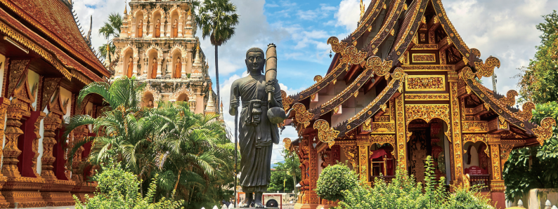

★ 一、接机
落地泰国后，将由专人负责接机并送往西那瓦国际大学；

★ 二、抵达学校
抵达学校后，工作人员将协助并带领学生办理入住、电话卡、购买生活用品，并熟悉适
应学校及周边环境；

★ 三、办理入住
1、博士宿舍自行租赁，工作人员将提供房源选择，并协助办理租房手续（费用参考： 5000-30000泰铢/套/月）。
★ 四、缴纳其他杂费
1、健康保险：4000泰铢/人/年；
2、学生证：500泰铢/人；
3、在读证明、成绩单（如需）：50泰铢/份；
4、毕业注册费（最后一年）：2500泰铢/人。
押金：
1、损坏险押金：8000泰铢/人；
2、宿舍险押金：2000泰铢/人。
注意：护理学专业学生杂费请参考专项费用说明。

★ 五、参加开学典礼
学生正式上课，开启留学生活。

★ 六、办理泰国长期学生签证

1、入境后，签证可以停留90天，90天内应及时更换泰国长期学生签证；
2、抵达泰国50天后（落地当日开始计算），可以联系校方工作人员申请更换；
3、参考费用：约6000泰铢（含长期签证及回头签）；

4、留学期间如需回国，还需办理回头签（往返签），否则下次赴泰需重新办理签证。

★ 七、完成学业
境外工作人员将指导完成中留服认证。



项目优势

1.教育部涉外监管网公示和推荐的白名单学校，学历学位教育部认证，全球认可；
2.学校教育质量高，泰国私立大学中综合实力排名前列的知名高校；

3.求学无入学考试，申请通过审批即可入学；

4.学校直招，收费透明，求学成本可控，还可申请高额奖学金；
5.“一带一路“沿线国家教育战略发展，国际形势友好，学习环境有保障；
6.支持寒暑假时间出国求学，工作学习两不误，毕业获得全日制正规文凭；
7.校区建设极具现代化与科技化风格，校园环境优美，泰国最美大学之一。

中泰两国于2007年5月签署了《中华人民共和国教育部与泰王国教育部关于相互承认高等 教育学历和学位的协定》,并于2010年8月3日进行了续签,协议适用范围列明凡是两国教育部批 准的大学颁发的文凭全都互相承认。

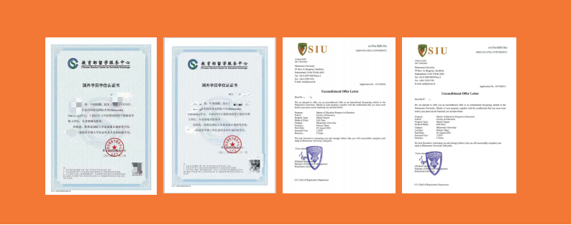

2024年招收专业及收费标准
层次 | 招生对象 | 研究方向 | 学制 | 学费（人民币） | 培养模式
硕士 | 本科毕业生  （学历需在学信网上能查询，不限专业和年龄，英语有一定基础，提交自荐表后由导师面试通过后录取） | 1、普通心理学，2、认知心理学，  3、发展心理学，4、社会心理学，  5.临床与咨询心理学 6.教育心理学，7.管理心理学，8.工程心理学  9.心理健康教育  10.艺术治疗（含音乐治疗、舞动治疗、美术治疗、心理剧与戏剧治疗等） | 2年 | 13,5万  （第一年交6.8万，第二年交6.7万） | 每年寒暑假在泰学习3个  月共6个月，其余时间  跟随中国导师在国内学  实操技能和做学位论文
博士 | 硕士科毕业生  （学历需在学信网上能查询，不限专业和年龄，英语有一定基础，提交自荐表后由导师面试通过后录取） | 1、普通心理学，2、认知心理学，  3、发展心理学，4、社会心理学，  5.临床与咨询心理学 6.教育心理学，7.管理心理学，8.工程心理学  9.心理健康教育  10.艺术治疗（含音乐治疗、舞动治疗、美术治疗、心理剧与戏剧治疗等 | 3年 | 27万  （每年交9万） | 每年寒暑假在泰学习3个月  共9个月，其余时间跟随中  国导师在国内学实操技能  和做学位论文
博士后 | 博士毕业生  （学历需在学信网上能查询，不限专业和年龄，英语有一定基础，提交自荐表后由导师面试通过后录取） | 1、普通心理学，2、认知心理学，  3、发展心理学，4、社会心理学，  5.临床与咨询心理学 6.教育心理学，7.管理心理学，8.工程心理学  9.心理健康教育  10.艺术治疗（含音乐治疗、舞动治疗、美术治疗、心理剧与戏剧治疗等 | 2年 | 免交学费，吃住行和课题经费自理 | 每年寒暑假在泰国跟随泰  国导师学习3个月共6个月，其余跟其余时间随中国导师在国内  做学术科研
费用说明:
费用包括：学费、注册费、签证指导费、教材资料讲义费、国际学生管理费、大学公共资源使用费、助教 费、论文指导费等；
有关事项:
1.入学时间：1月、7月；
2.硕博士开设寒暑假班（每年来校就读两次，每次两至三个月）；
3.学生在合格毕业且出境学习时间符合相关规定的前提下，校方确保所获毕业证书能够被中国教育 部中留服认证。

09 10

